**3. ESP8266 AT 명령어**

**명령어를 입력하기 전 아두이노 시리얼 모니터 셋팅하기**

   시리얼 모니터 창의 아래 부분에 보드레이트를 ESP8266이 설정된 값과 동일하게 설정해야 하고 F/W 버젼 0.9.4를 사용하신다면 기본 값은 9600baud입니다. 또한, "Both NL & CR"으로 설정해야합니다. 여기서, "NL"은 New Line, "CR"은 캐리지 리턴의 약어입니다. 명령어를 입력하고 전송 또는 엔터치를 누르면 "명령어 +\NL + \CR"값이 전송됨을 의미합니다.

**1. AT**

  - 응답 : OK

  - AT 명령은 가장 기본이 되는 명령어로 응답은 "OK"를 돌려줍니다. ESP8266이 정상적으로 동작하고 있음을 나타냅니다. 정상적으로 동작되지 않을 경우 아무응답이 없습니다.

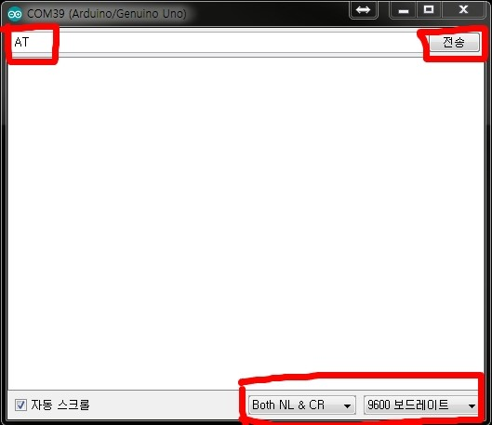

AT 명령어에 대한 응답

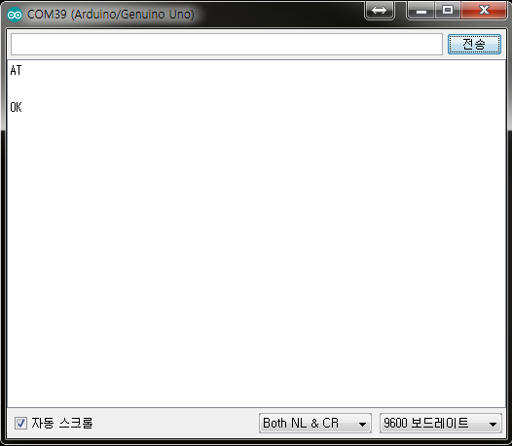

**2. AT+RST**  : 모듈 리셋 명령

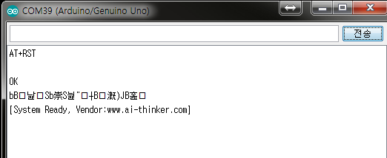

**3. AT+GMR** : 모듈 버젼 확인 명령

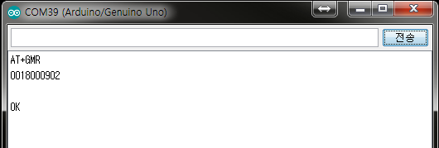

**4. AT+CWMODE** : WiFi 모드 확인 또는 설정 명령

  - AT+CWMODE? : 현재 ESP8266의 모드 확인 명령

  - AT+CWMODE=mode

* 1 : Station Mode, WiFi 디바이스 기능
* 2 : AP Mode, Access Point 기능
* 3 : AP +Station Mode, 디바이이스 + AP 기능

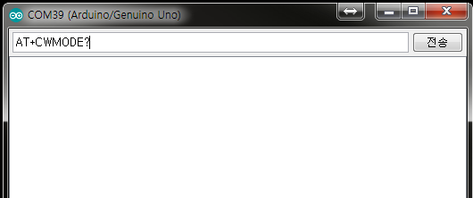

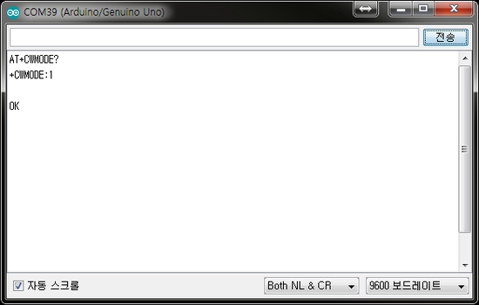

**5. AT+CWLAP** : AP 리스트 출력 명령

  - AT+CWLAP

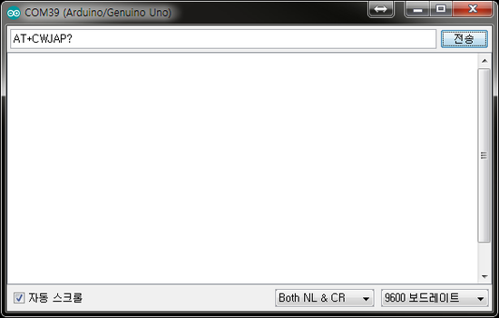

**6. AT+CWJAP** :  AP 접속명령

  - AT+CWJAP? : 현재 접속되어 있는 AP 정보 출력명령

  - AT+CWJAP="ssid","password"

    보안이 안되어 있는 AP에 접속할 경우에는 AT+CWJAP="ssid", ""로 하시면 됩니다.

**7. AT+CWQAP** : AP 접속 해제 명령

   - 응답 : AP 접속 해제

**8. AT+CWSAP** : AP 모드 사용시 ssid, password, 채널, 보안방식을 설정

  - AT+CWSAP? : 현재 AP 정보 출력, 설정되어 있는 ssid, password, 채널, 보안방식을 출력

  - AT+CWSAP="*ssid*","*password*","*채널 ID*","*보안방식*"

    보안방식

0 : OPEN  
2 : WPA\_PSK  
3 : WPA2\_PSK  
4 : WPA\_WPA2\_PSK

**9. AT+CWLIF**

  - 응답 : 접속 IP 주소

12. AT+CWDHCP : DHCP 설정(AP mode)

13. AT+CIPSTAMAC : MAC 설정(Station Mode)

14. AT+CIPAPMAC : MAC 설정(AP Mode)

15. AT+CIPSTA : IP 어드레스 설정(Station Mode)

16. AT+CIPAP : IP 어드레스 설정(AP Mode)

**TCP/IP 기능**

17. AT+CIPSTATUS : 접속정보

18. AT+CIPSTART : TCP 또는 UDP 포트 설정/연결

19. AT+CIPSEND : 데이터 전송

20. AT+CIPCLOSE : TCP 또는 UDP 접속 해제

21. AT+FSR : 로컬 IP 취득

22. AT+CIPMUX : 다중접속 설정

23. AT+CIPSERVER : 서버설정

24. AT+CIPMODE : 전송모드 설정

25. AT+CIPSTO : 서버 타임아웃 설정

26. AT+CIUPDATE : 네트워크를 통한 업데이트

27. AT+IPR : ESP 모듈의 Baud rate 설정

더 자세한 것을 보시기위해서 아래 사이트를 방문하시면 됩니다.

[](https://github.com/espressif/ESP8266_AT)

[espressif/ESP8266\_AT](https://github.com/espressif/ESP8266_AT" \t "_blank)

[ESP8266\_AT - Offical ESP8266 AT+ Commands](https://github.com/espressif/ESP8266_AT" \t "_blank)

[github.com](https://github.com/espressif/ESP8266_AT" \t "_blank)



감사합니다 버미소리. 